УМ НА КОНЧИКАХ ПАЛЬЦЕВ

Рыбенко О.В., воспитатель
Кириллова Л.А., воспитатель
МБДОУ «Детский сад «Аленушка» г.Строитель»
Цель: повышать уровень компетентности родителей в вопросах значения мелкой моторики рук в развитии речи детей дошкольного возраста.

Оборудование: игра «Шнуровка», деревянные и пластмассовые кубики, кубики с картинками, доски Сегена, кубы-сортёры, пластилин, тесто для лепки, солёное тесто, пазлы, мозаика; крупы – горох, фасоль, кукуруза, вермишель, семечки, гречка, манная; тарелки манежницы, пластмассовые ложки, большая миска, разносы или большие тарелки, макароны с большим отверстием, разноцветные шнурки, прищепки, силуэты фигур животных и овощей, счетные палочки.

Выражение «Ум ребенка — на кончиках пальцев» принадлежит известному педагогу Василию Александровичу Сухомлинскому. Это не просто красивые слова: в них содержится объяснение того, каким образом развивается малыш. Ведь огромное количество нервных окончаний расположено именно в руке и на языке. Отсюда информация постоянно передается в мозг ребенка, где она сопоставляется с данными зрительных, слуховых и обонятельных рецепторов. Только после всестороннего обследования предметов, в том числе ощупывания и облизывания, в сознании младенца складывается целостное представление об их свойствах и качествах. Чем больше у малыша возможностей для самостоятельного исследования окружающих предметов, тем быстрее развивается его интеллект, тем скорее он начинает говорить.
Что такое мелкая моторика?
Мелкая моторика – это совокупность скоординированных действий мышечной, костной и нервной систем человека, зачастую в сочетании со зрительной системой в выполнении мелких, точных движений кистями и пальцами рук. Развитие речи ребёнка и развитие мелкой моторики – два взаимосвязанных неразрывных процесса. К сфере мелкой моторики относится огромное разнообразие всяческих движений. Это и примитивные жесты, такие как захват различных объектов, это и очень мелкие движения, от качества которых зависит почерк человека. Вязание – это один из ярких примеров действий мелкой моторики.
Каким образом происходит развитие мелкой моторики?
Процесс развития мелкой моторики происходит естественным, природным путём на базе развития общей моторики человека. Развитие моторики проходит сложный путь, начиная с хватания предмета ладошкой целиком, затем совершенствуется в процессе перекладывания предмета из руки в руку, а уже к двум годам ребёнок может не только правильно держать ложку и кисточку, но и рисовать. Процесс совершенствования моторных навыков активно происходит в дошкольном и раннем школьном возрасте. Ребёнок всё чаще выполняет более сложные действия, требующие согласованных действий обеих рук.
Важно отметить, что хорошим помощником для развития мелкой моторики у детей станут разнообразные развивающие игрушки, многие из которых родители в состоянии изготовить самостоятельно.

ПАЛЬЧИКОВЫЕ ИГРЫ. Маленькому ребёнку очень полезно играть со взрослыми в веселые и забавные пальчиковые игры. Сначала, напевая песенку, мама сама будет поглаживать и загибать пальчики малыша. Очень скоро он уловит связь между словами и жестами, а чуть позже, услышав знакомые фразы или мотив, сам научится повторять за мамой определённые движения.

Этот пальчик маленький, загибаем мизинец
Этот пальчик слабенький, загибаем безымянный палец
Этот пальчик длинный, загибаем средний палец
Этот пальчик сильный, загибаем указательный палец
Ну а это толстячок, загибаем большой палец
А все вместе - кулачок! покрутите кулачком
Пальчиковые игры совершенствуют ловкость и точность движений, улучшают внимание, память, помогают научиться терпению, вырабатывают усидчивость.

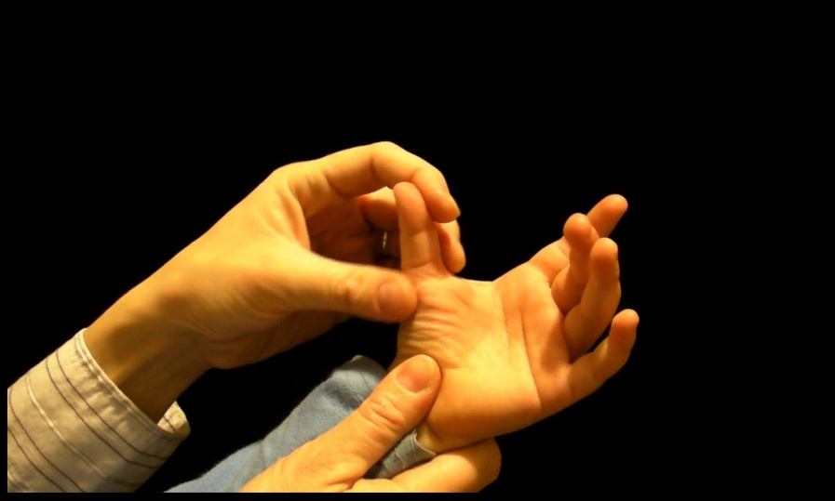

Пальчики здороваются.
Я здороваюсь везде –
Дома и на улице.
Даже «здравствуй» говорю
Я соседской курице. (поочерёдное соединение пальцев обеих рук с большим пальцем)
ИГРУШКИ-ШНУРОВКИ в игровой форме осуществляется развитие мелкой моторики рук. Шнуровка даёт возможность придумать множество игр. Это и непосредственно шнурование, и возможность использовать элементы «шнуровки» в сюжетно-ролевых играх или изучать основные цвета. Игры-шнуровки созданы с целью развития мелкой моторики рук, усидчивости и глазомера. В процессе игры совершенствуется координация движений и гибкость кистей рук. «Шнуровки» способствуют развитию мелкой моторики, логического мышления, речи, и как результат – стимулируют развитие органов артикуляции (речевого аппарата).

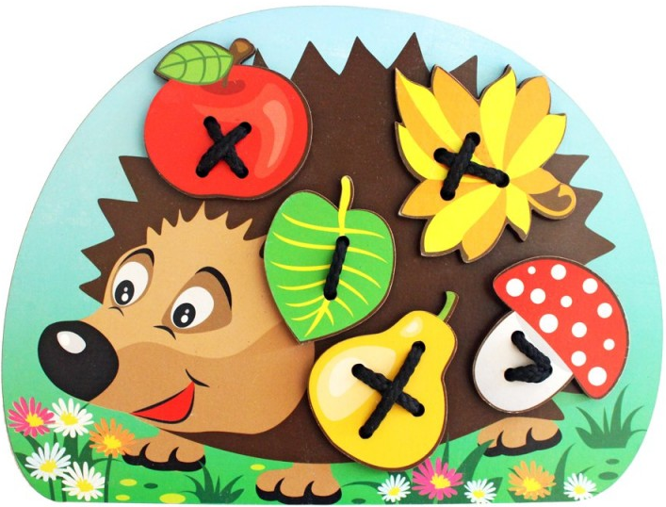
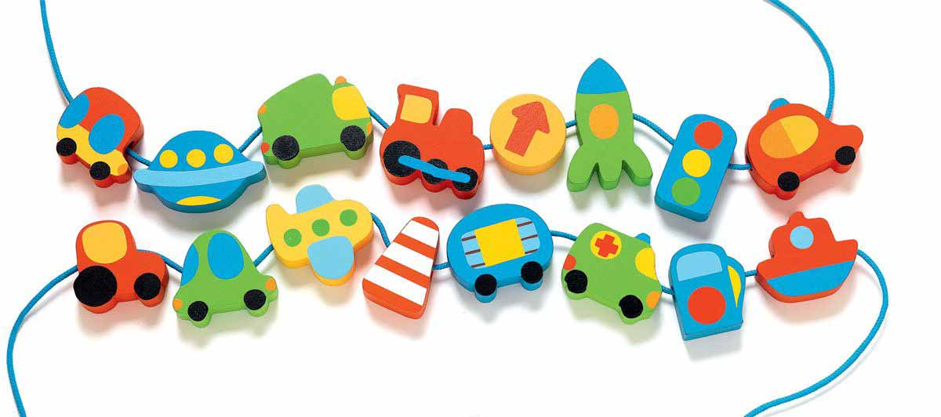
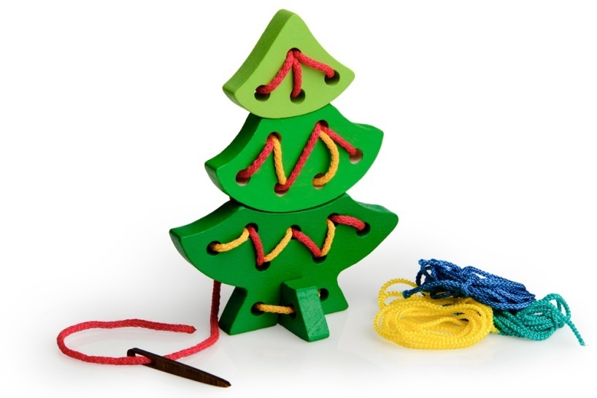

КУБИКИ. Данная игрушка появляется в жизни малыша с самого раннего детства. При помощи деревянных или пластмассовых кубиков можно конструировать башни, строить крепости и дома. Кроме того, продаются деревянные кубики с нанесёнными на них картинками (например, овощи, домашние животные, герои сказок), благодаря которым игра в кубики переходит в собирание картинки. Это уже не только развитие мелкой моторики и пространственного мышления, но и развитие внимания и логики.
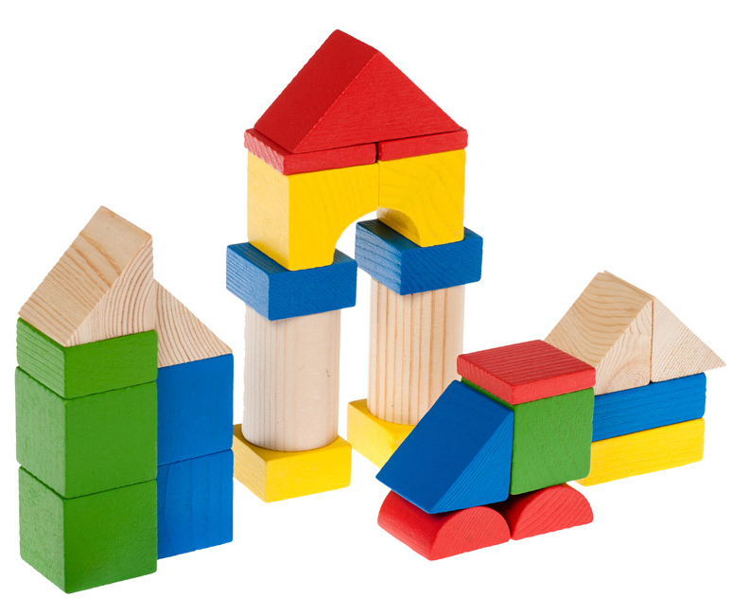
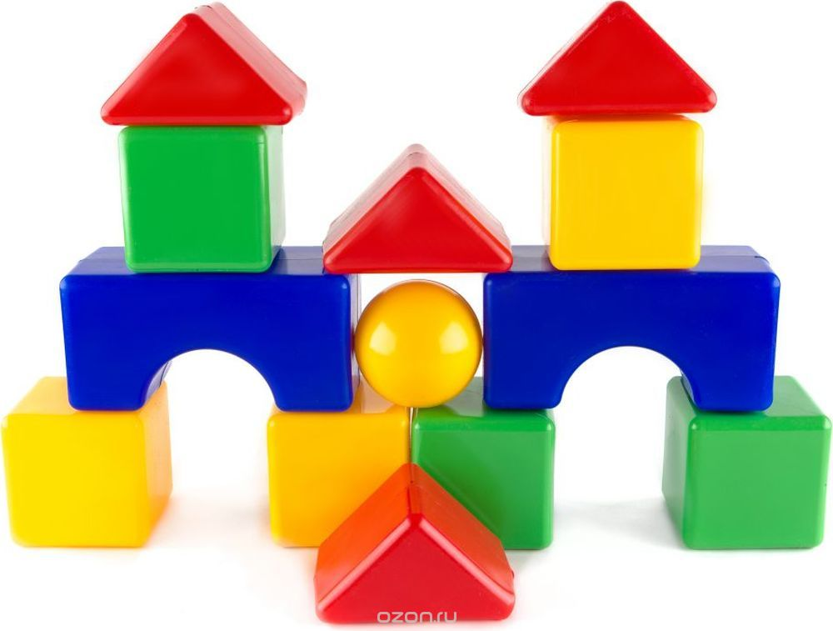

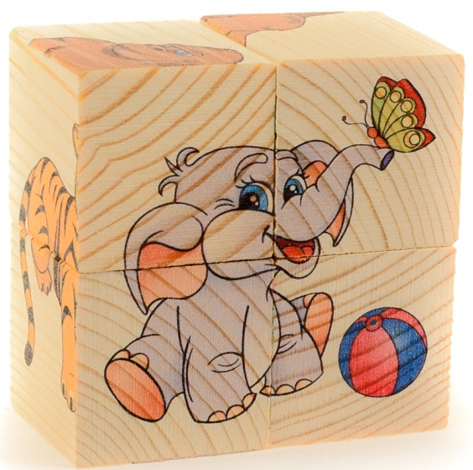
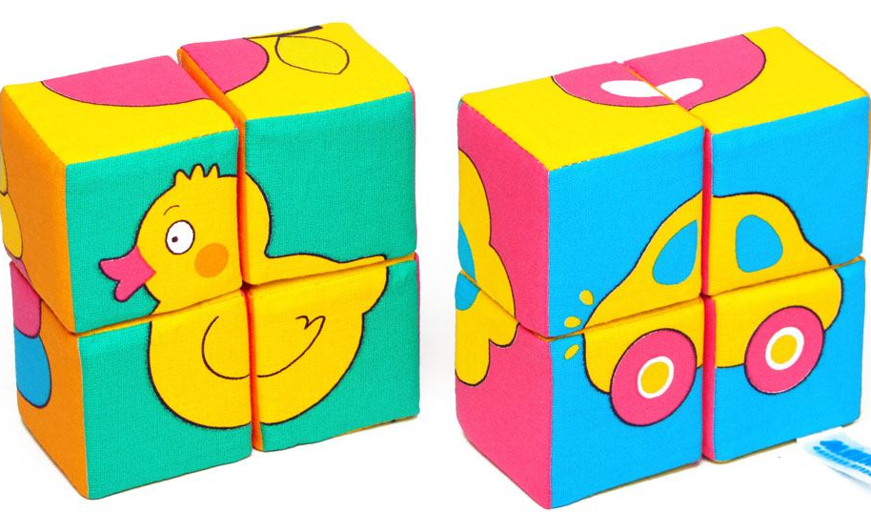
КОНСТРУКТОРЫ. Свободное конструирование – самый простой способ развития у ребёнка пространственного мышления, моторики, творческих потребностей и произвольных действий. Поэтому, первый конструктор, с которым познакомится ваш ребёнок, должен быть обязательно деревянным. Деревянные детали конструктора очень приятно держать и вертеть в маленьких ручках. Такой массаж рук благотворно воздействует на развитие осязания и мелкой моторики рук, а также полезен для здоровья. И как бы быстро не развивалась современная индустрия изготовления конструкторов из современных материалов, конструктор, изготовленный из дерева, всегда будет занимать среди них своё достойное место. Как раз такие игрушки рекомендуются детскими психологами и педагогами в качестве первого детского конструктора.
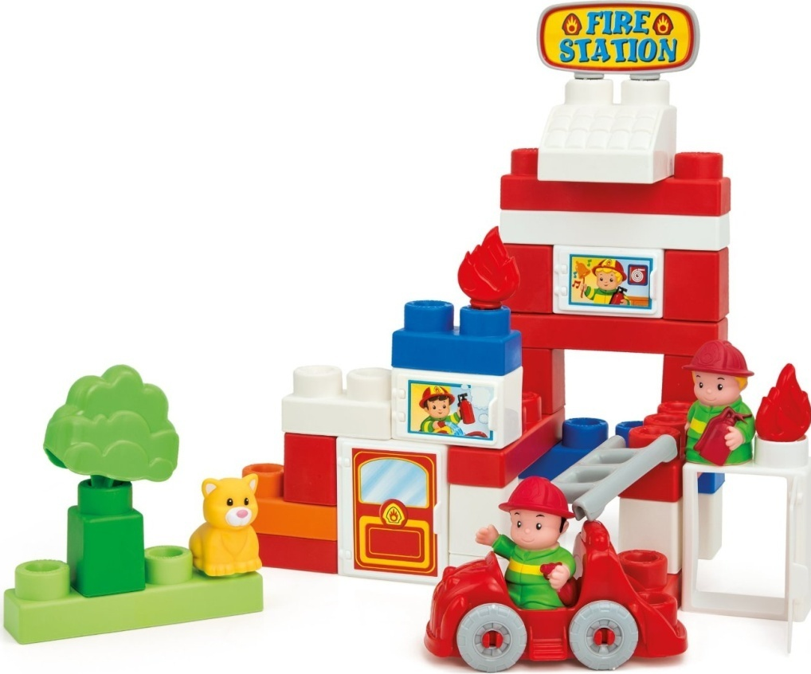

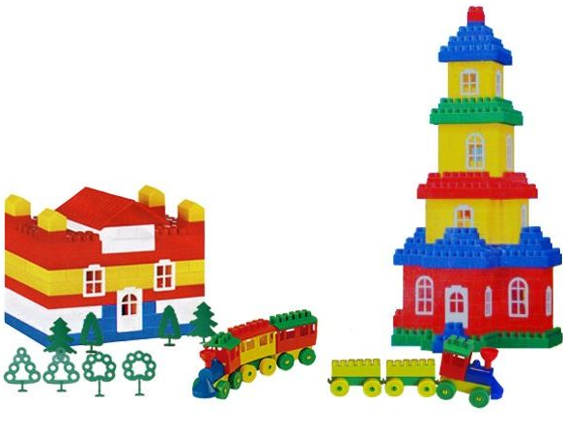

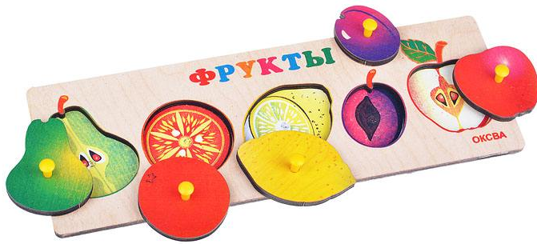
ДОСКИ СЕГЕНА (рамки, вкладыши). Доски Сегена представляют собой разборные картинки, это деревянные доски с вкладышами, на которых изображены различные живые или неживые предметы. Малыш должен закрыть доску составляющими элементами, подобрав нужную по рисунку и размеру часть. Данная игра способствует развитию речи, логики, координации движений, мелкой моторики рук, а также пространственного восприятия малыша.

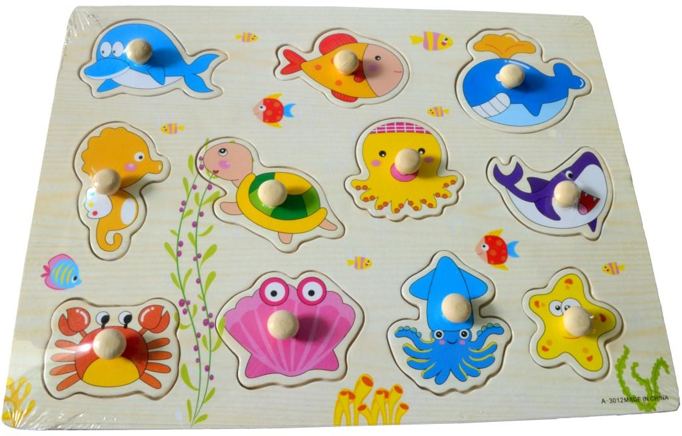
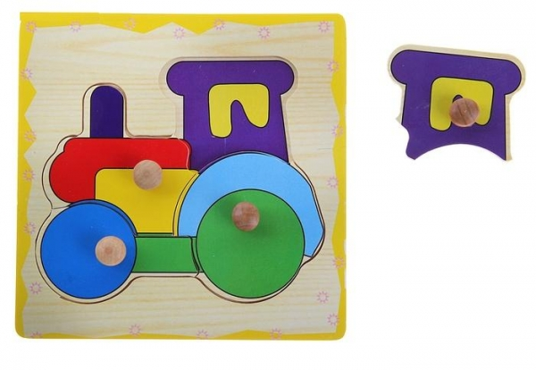

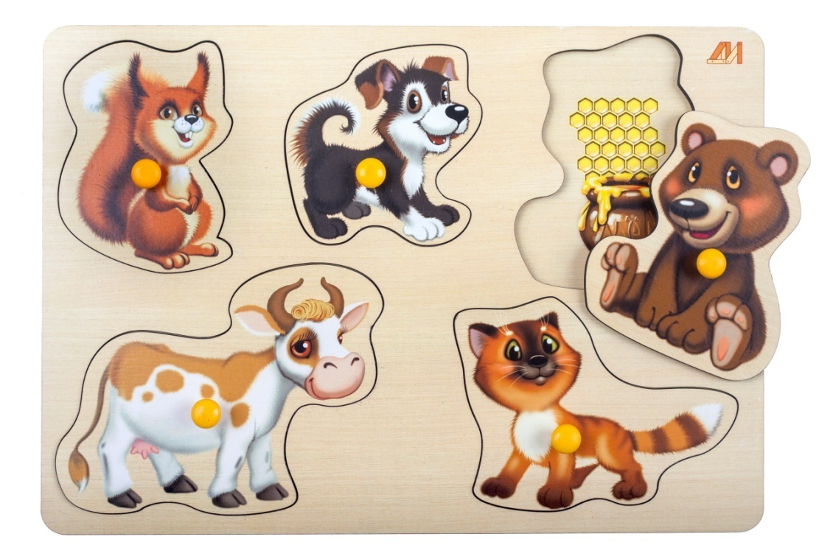

КУБ-СОРТЁР – замечательная игрушка для развития вашего крохи. Ваш ребёнок учится подбирать фигурки по форме и вставлять их в соответствующие отверстия. Благодаря таким занятиям малыш развивает мелкую моторику пальцев рук, а также знакомится с различными геометрическими фигурами и различными цветами. Ну чем не увлекательное занятие!

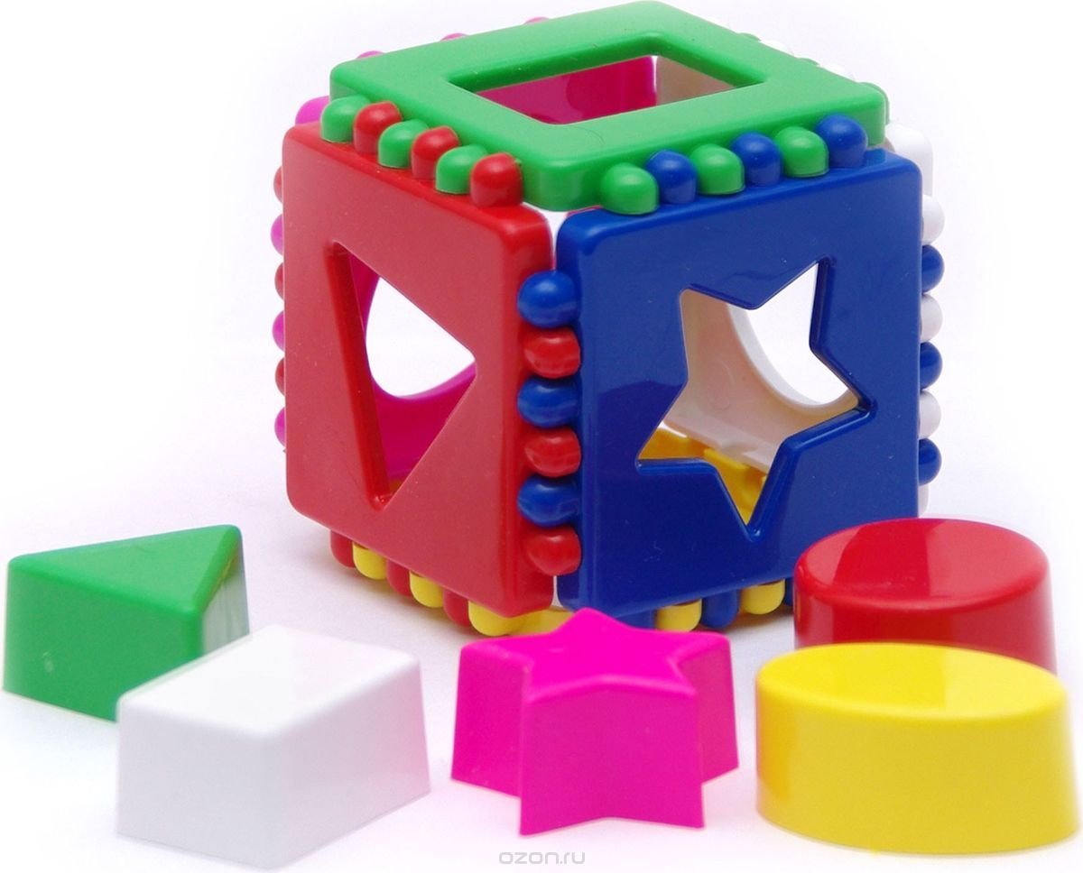
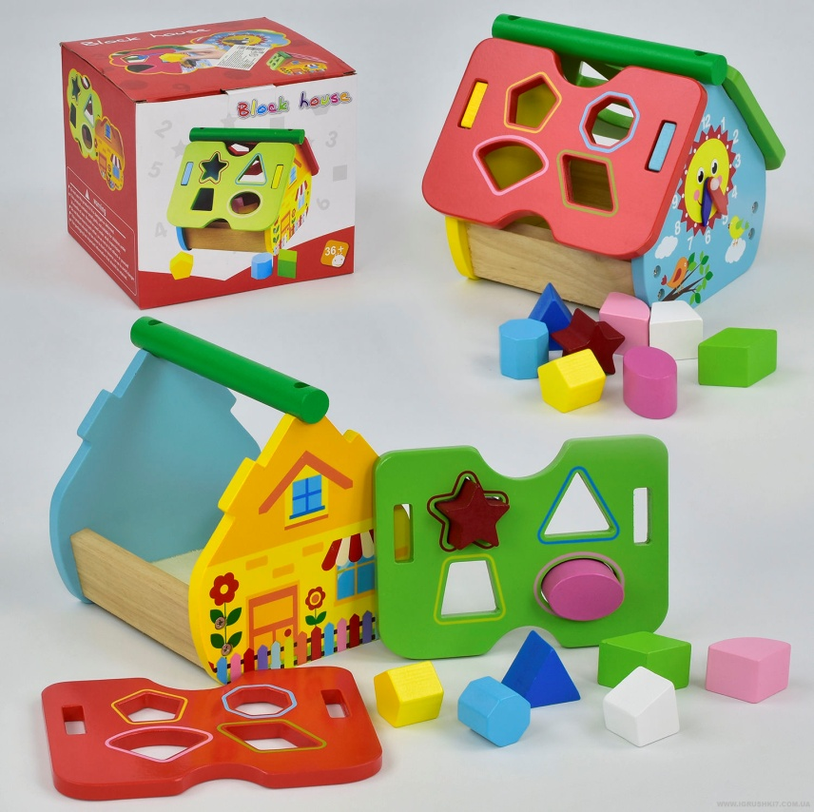

ЛЕПКА УКРЕПЛЯЕТ МЫШЦЫ. При помощи пластилина ребёнок самовыражается не только творчески, но и развивает гибкость и подвижность своих пальцев, что, в свою очередь, способствует улучшению речи. Естественно, что маленьким деткам не рекомендуется давать обычный пластилин. Поэтому для самых маленьких продаётся специальный пластилин в баночках, так званое «тесто для лепки». Лепка обучает детские ручки десяткам движений. Его можно скатывать, сжимать, мять, придавать ему разную форму. Лепка помогает снимать мышечное напряжение.

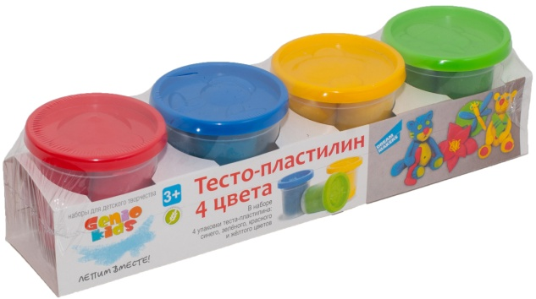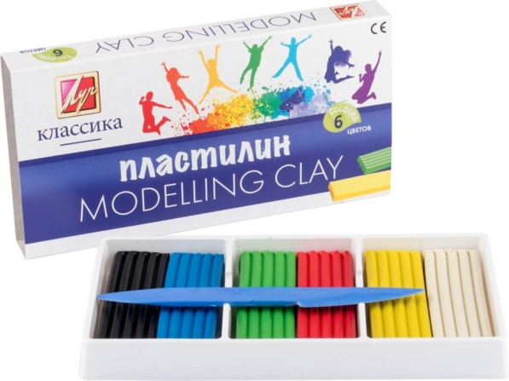

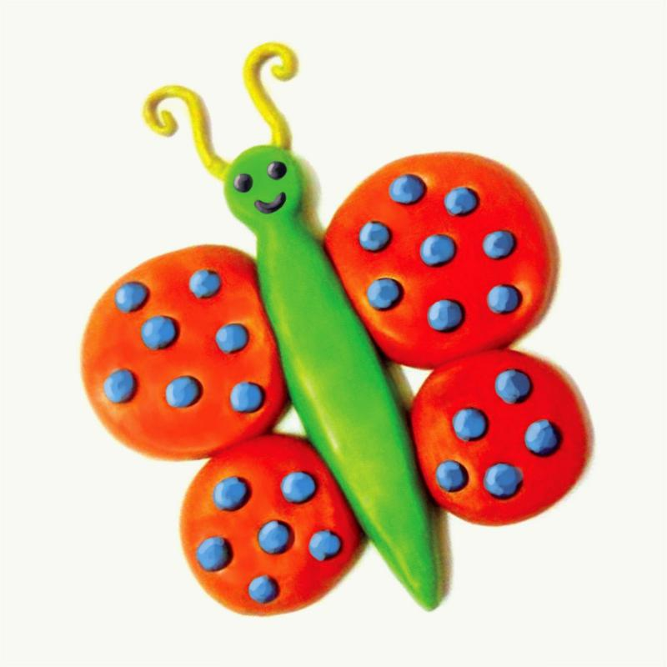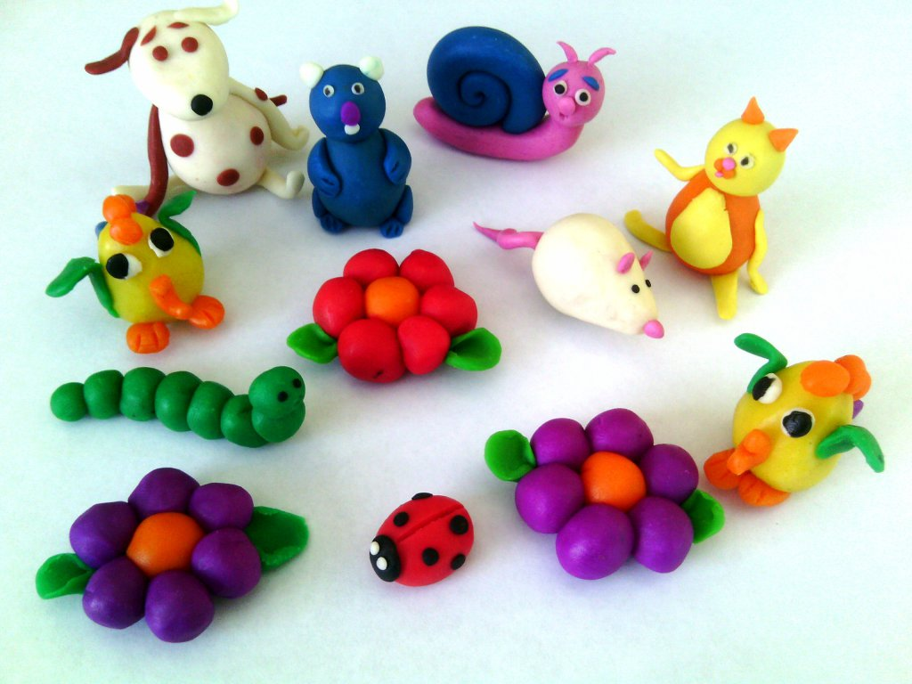
ПАЗЛЫ. Собирая красочные картинки, малыш развивает не только мелкую моторику, но и внимательность, сообразительность, логическое мышление, координирование работы глаз и кистей рук.
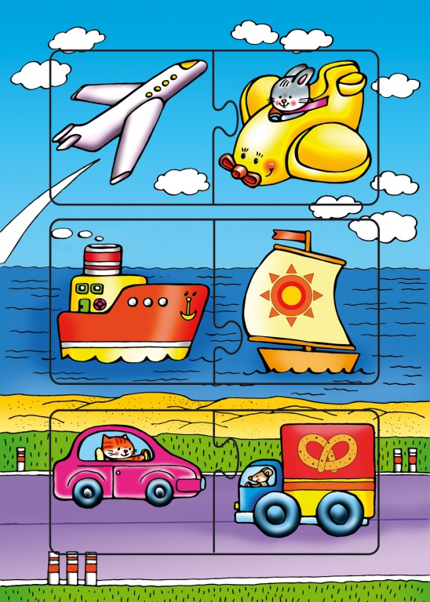
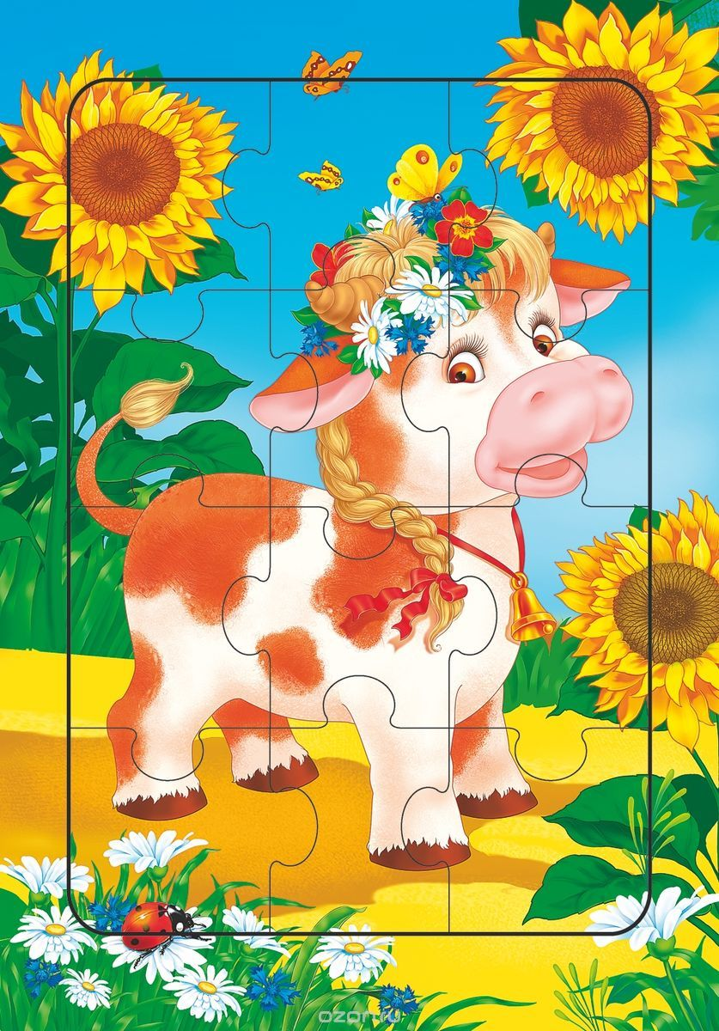

МОЗАИКА. Игры с разными мозаиками способствуют развитию мелкой моторики, сообразительности и творческих способностей ребёнка. Такую развивающую игрушку можно приобретать малышу, как только ему исполнится один годик. Главное – обратите внимание на фишки и на возраст ребёнка, для которого предназначена мозаика. Для самых маленьких созданы мозаики с большими яркими фишками и дощечкой больших размеров.
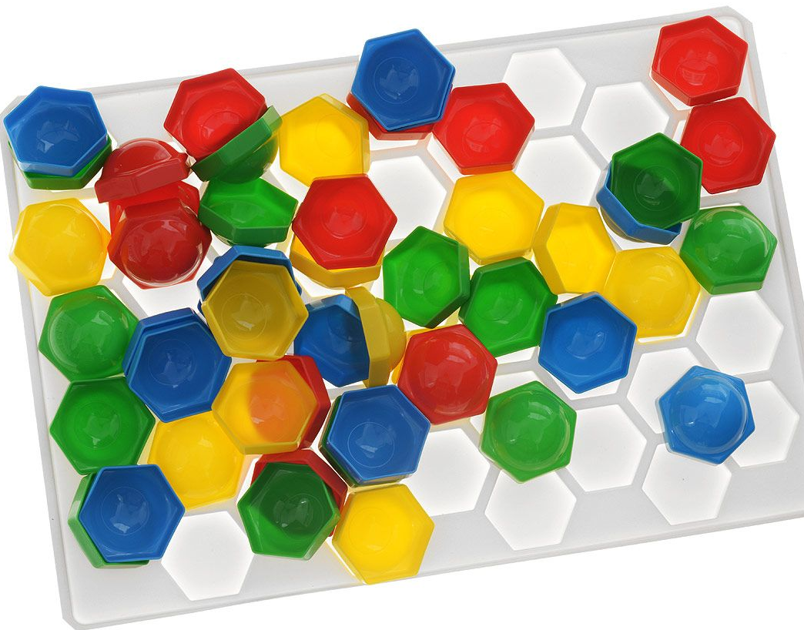

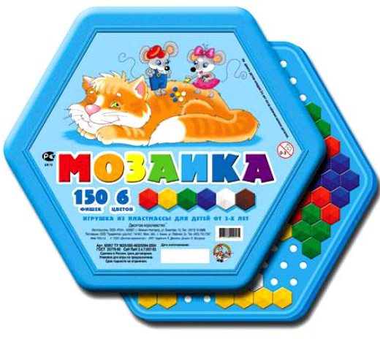
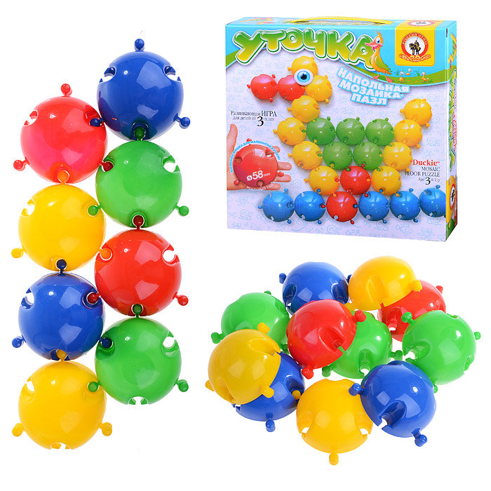

МЕЛКАЯ МОТОРИКА В БЫТУ
Если ребенка не увлекают развивающие пособия - предложите ему настоящие дела. Упражнения, в которых малыш может тренировать мелкую моторику, помогая родителям и чувствуя себя нужным и почти взрослым.

ИГРЫ С КРУПОЙ — не только отличное развивающее занятие для детей. Они оказывают еще и успокоительный эффект. Это отличный способ помассировать пальцы и улучшить глазомер. У этого материала есть еще одно неоценимое достоинство — оказывать помощь детям с нарушениями речевого развития, а также малышам, которым трудно концентрировать свое внимание.
Для таких игр подойдет любая крупа, имеющаяся в доме — фасоль, горох, гречка, пшено, рис, манка, а также макароны и соль. Также пусть у вас будут под рукой орехи, пуговицы, мелкие игрушки, небольшие машинки, миски разного размера, ситечко, игрушечная посуда, пинцет, мерные ложки.
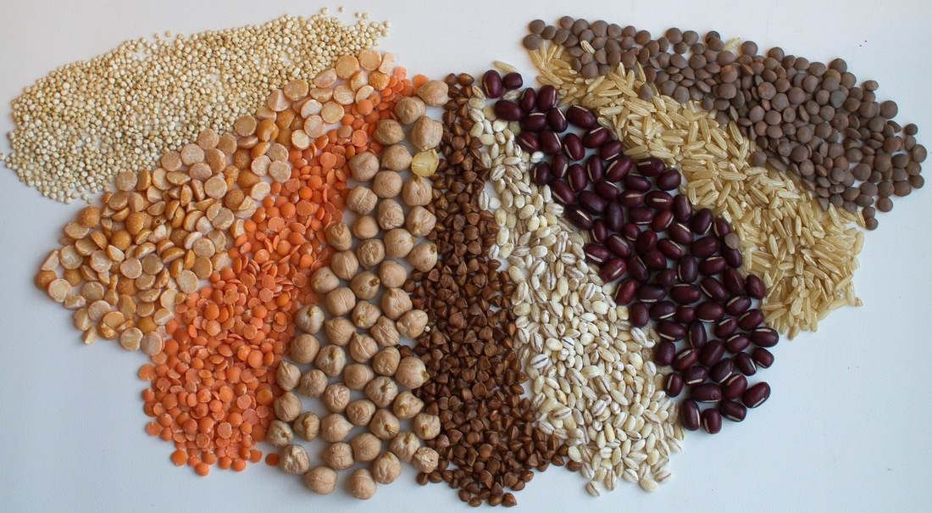

НАЙТИ ИГРУШКУ В МИСКЕ С КРУПОЙ. Рассмотрите крупу. Какие действия можно совершать с крупой? (наберите в ладоши, пропустите сквозь пальцы, соберите в ладошку по одному зернышку и т.д.)
В миске с крупой спрятались несколько мелких игрушек. Найти спрятанную игрушку. В эту игру можно играть, многократно заменяя крупу, например – рис, пшено, фасоль. Насыпать и высыпать - интересное занятие для малыша.

Кроме простого перебирания крупы, можно предложить ребенку и другие интересные и полезные игры. С их помощью можно не только развивать мелкую моторику, но и практические навыки, координацию движений, логическое мышление, фантазию, умение считать и даже читать.

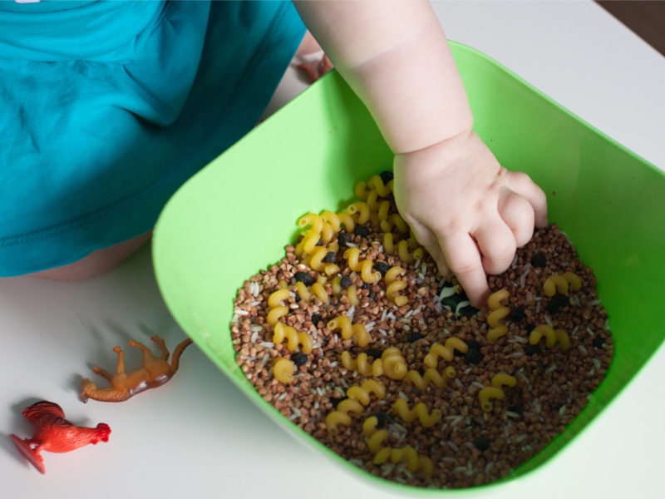

ПЕРЕЛОЖИТЬ КРУПУ ЛОЖКОЙ В ЦЕНТР ТАРЕЛКИ
Возьмите несколько емкостей для игры с крупами, например: пластмассовые мисочки. В одну ёмкость положите выбранную крупу, другая - пустая. Переложите крупу из одной мисочки в центр большой тарелки. Вы может делать это как пальчиками, так и с помощью ложки. Во время игры обратите внимание малыша на то, что в одной тарелке много крупы, в другой – ничего нет. Сравнивайте количество: больше, меньше, одинаково.
Кажется, что все очень просто. Но для ребенка это настоящий вызов - пересыпать крупу ложкой и не рассыпать ни одной крупинки мимо тарелки - это очень непросто. Побуждайте ребенка стараться, чтобы ни одна крупинка не просыпалась, хвалите за первые успехи. А просыпавшуюся крупу собирайте вместе - это тоже отличное упражнение для развития пальчиков. Кроме развития мелкой моторики эта игра также поможет малышу побыстрее научиться пользоваться ложкой во время еды.

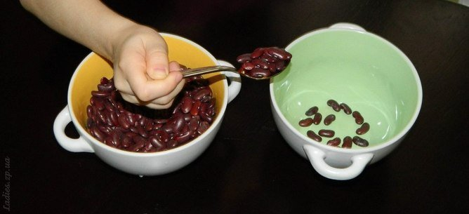

ПЕРЕБИРАЕМ КРУПУ
Представьте, что вы Золушка, и вам нужно разложить крупы в разные тарелочки. Хорошо, если ребенок будет раскладывать крупы двумя руками. По мнению мудрых целителей Древнего Востока, кисть руки — место концентрации жизненной энергии. С этим соглашаются и современные доктора. На кистях рук и на стопах ног находится самое большое скопление акупунктурных точек, воздействие на которые стимулирует тот или иной орган в организме человека. Но не надо забывать, что не меньшее количество акупунктурных точек находится и на ладонях рук, как с тыльной стороны, так и с внутренней. На Руси в деревне наравне со взрослыми перебирать крупу всегда сажали детей. Крупа высыпалась на середину стола и все начинали ее сортировать. Вот это гречка, ее в одну мисочку; вот это просо, его в другую; это камушек, его в третью.
Работа с крупами очень хорошо стимулирует акупунктурные точки на пальцах рук, где находятся точки, отвечающие за развитие речи.
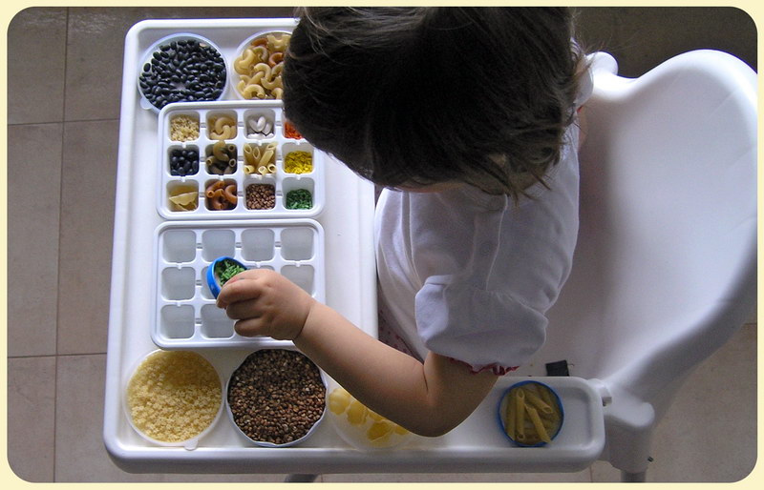

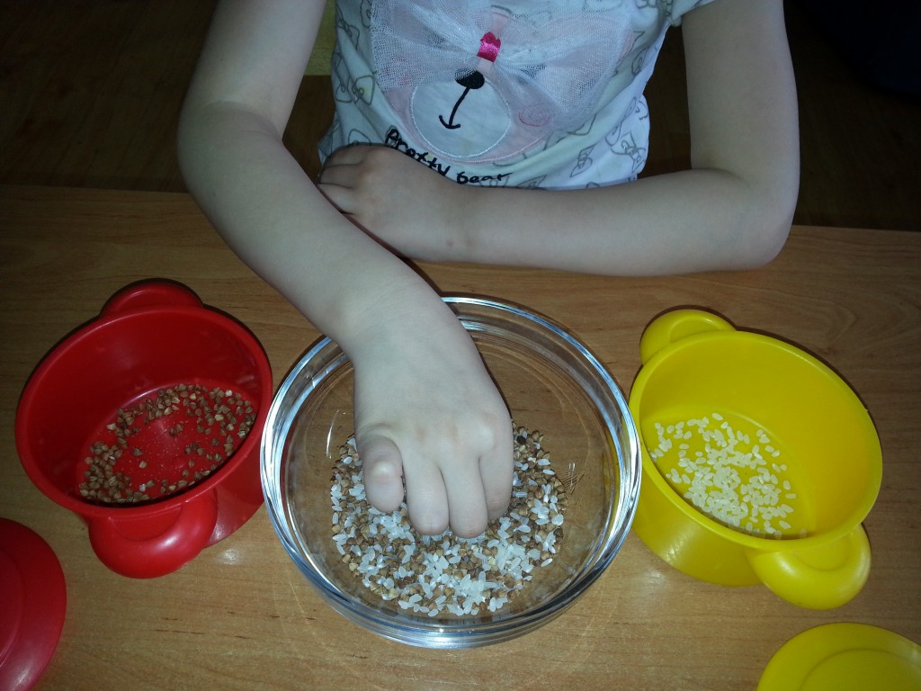

БУСЫ
Возьмите макароны с большим отверстием. Можно взять цветные макароны, с разными фигурками. Еще вам понадобится веревочка такой толщины, чтобы макароны легко на нее нанизывались.
Покажите ребенку, как можно нанизывать макароны на веревочку. Девочка может делать бусы и браслеты для своей куклы, мальчик — для мамы или сестрички. Не забудьте надеть бусы, после того как ребенок их подарит. Можно раскрасить бусы краской.
Макароны предлагаются ребенку перемешанными в одной коробке. Малыш раскладывает их по другим коробочкам, руководствуясь каким-либо им самим выбранным принципом, например по цвету. Макароны рекомендуется брать по одной, двумя пальцами. Важно, чтобы их было не слишком много. Иначе есть опасность, что ребенок потеряет интерес к игре, не окончив начатого дела.

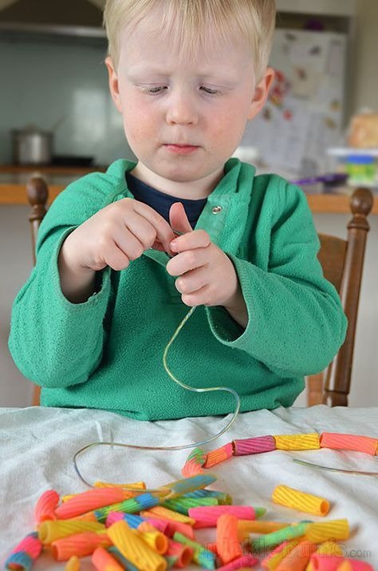
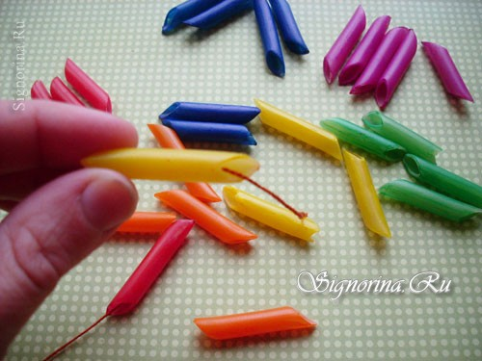

РИСУЕМ НА МАНКЕ
Возьмите яркий поднос или плоское блюдо, чтобы манка на нем была хорошо заметна. Тонким равномерным слоем рассыпьте по подносу манную крупу. Проведите пальчиком ребенка по крупе. Получится яркая контрастная линия. Пусть ребенок рисует пальчиком по крупе разные фигуры: круг, квадрат, ромбики и другие. Научите свою кроху движению, с помощью которого мы солим еду, оно очень развивает мелкую моторику рук. Дорожки от пальчиков можно засыпать другой крупой, например, гречкой, для контраста.
Все эти игры развивают не только пальцы, но и формируют пространственно-образное мышление, чувственное восприятие, творческую фантазию и логику.

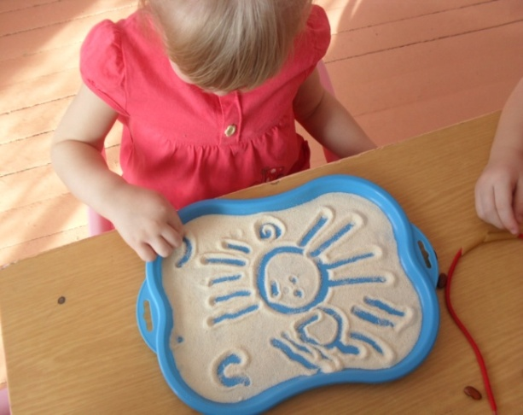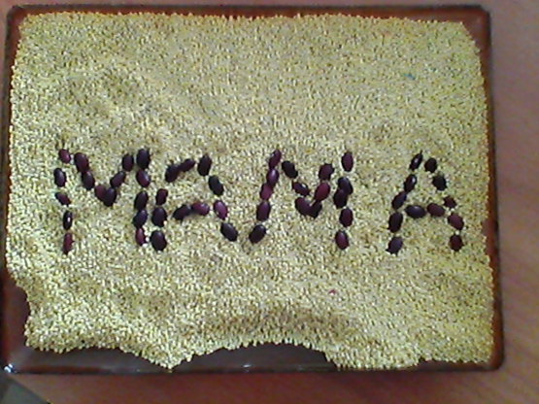

РАЗНОЦВЕТНЫЕ ПРИЩЕПКИ
Игры с прищепками развивают мелкую моторику рук. Особенно они полезны, если пальчики ребенка действуют неуверенно, неловко. Игры с прищепками хорошо развивают щипковый хват, способность перераспределять мышечный тонус при щипковом хвате. Очень важно заниматься последовательно – правая рука, левая рука, обе руки, переходить от простого к сложному.
Хвосты. Прищепки могут выступать в роли хвостов. Достаточно вырезать различные силуэты: рыбки, птички, петушка, собачки, кошки и т. д.
Ушки. Прищепки могут играть роль ушек – например, у зайца. Нарисуйте и вырежьте силуэт зайца (без ушей). А затем предложите ребенку догадаться, чего не хватает у зайчика и доделать его.
Человечки. На плотной бумаге нарисуйте, а затем и вырежьте силуэты девочек и мальчиков (без рук и без ног, но в платьицах и рубашечках). Вместо ног и рук малышу нужно подставлять прищепки.

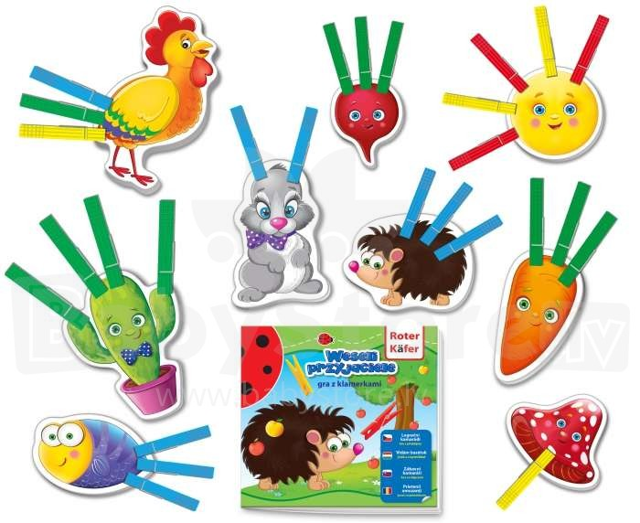

СЧЕТНЫЕ ПАЛОЧКИ
По образцу, сделанному взрослым, ребенок выкладывает квадраты, треугольники, елочки, снежинки, домики, кораблики и др. Если нет разноцветных счетных палочек, можно использовать спички, только предварительно отрезать головки.
Наша елка велика,
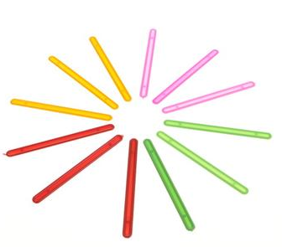
Наша елка высока,
Выше папы, выше мамы,

Достает до потолка.
А на ней игрушки,
Бусы да хлопушки.
Е. Ильина

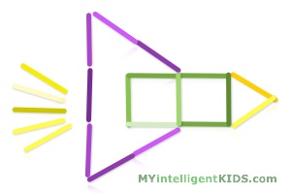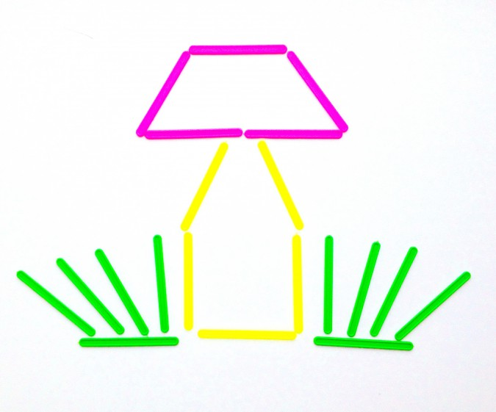
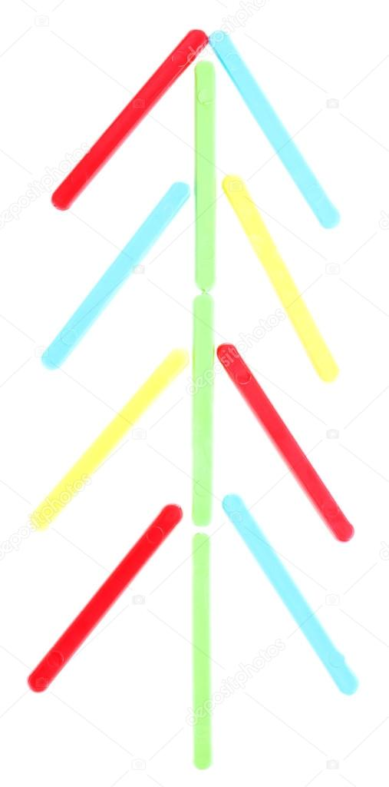

Помните, что чем «умнее» руки, тем умнее ваш ребёнок. Целенаправленно приобретая игрушки для развития мелкой моторики у детей, вы делаете существенный вклад в развитие вашего малыша. Важно только помнить, что любая игрушки принесёт мало пользы, если малыш будет играть с нею в «гордом одиночестве». Лишь благодаря совместному «общему делу» родителей и ребёнка получится хороший положительный результат.
Мы надеемся, что играя вместе с Вами, малыш подрастет и поумнеет. Впереди у малыша новые открытия, а у вас — новые заботы. Пусть они будут такими же легкими и приятными, как веселые пальчиковые игры!

